MS-Football

Football en salles (indoors)

Documentation technique du modèle de Données du Backoffice

|  |  |  |
| --- | --- | --- |
| Date | Modifications | Notes |
| 13/10/2016 | Première version | En cours de rédaction |
|  |  |  |
|  |  |  |
|  |  |  |
|  |  |  |

# Introduction

Ce document explique la structure des données de l’application et fait la liaison entre le modèle de données et les formulaires de mise à jour et de consultation disponibles dans le backoffice.

# Modèle de données

Modèle conceptuel de données (notation digramme de classes UML)

* Chaque rectangle représente une entité (fichier)
* Chaque trait représente un association entre entité avec le nombre d’entités (dans chaque sens)
* Exemple :

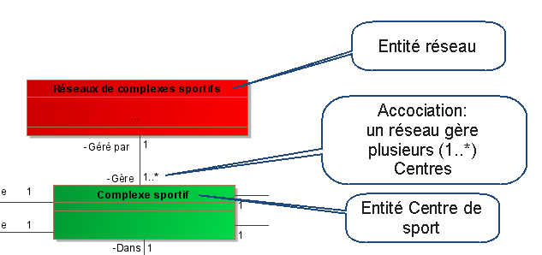

Chaque association du modèle de données est matérialisée par un bouton sur les formulaires de navigation permettant d’accéder aux entités associée.

Modèle de données complet :

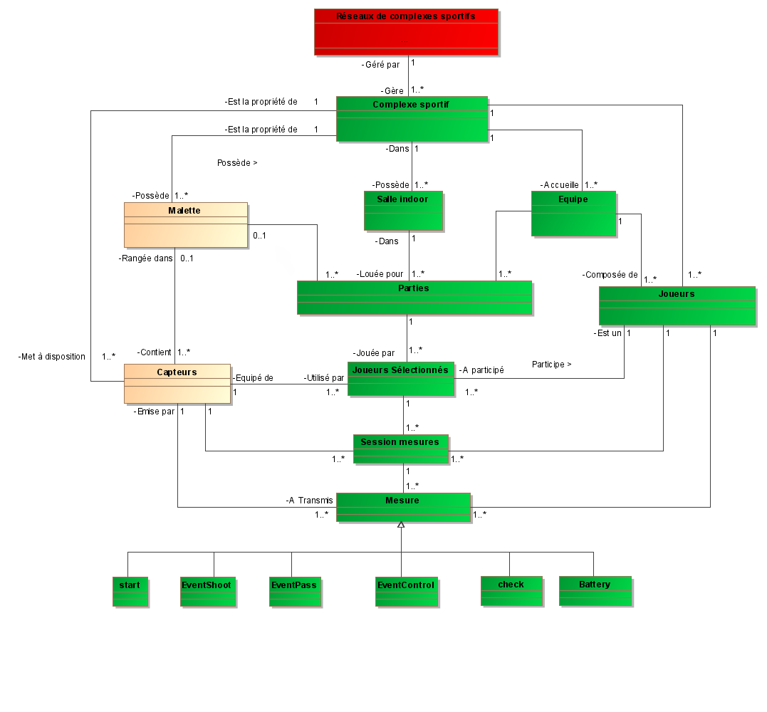

## Réseaux de complexes sportifs

Réseaux de centres de football indoor.

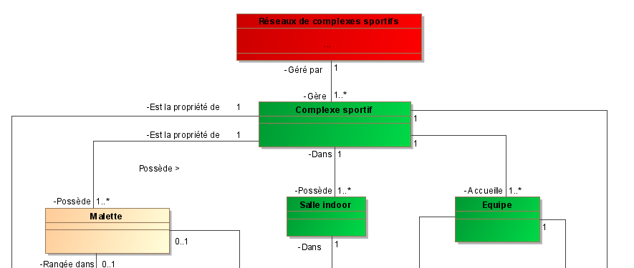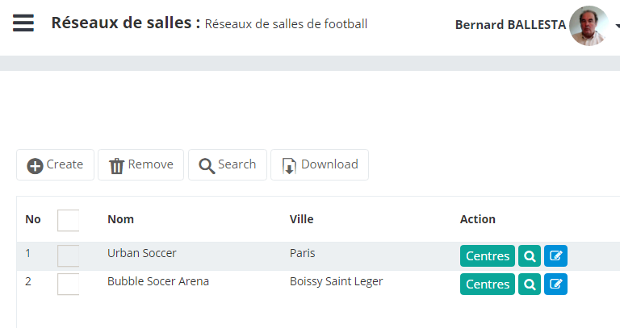

Les boutons affichés sur chaque ligne permettent de naviguer dans les données d’une table à l’autre. Dans l’exemple ci-dessus, le bouton «  » permet de passer aux centre (établissements) gérés par le réseau. L’appui sur le bouton «  » de première ligne affiche la liste des centres (complexes sportifs) gérés par ce réseau tel qu’affiché dans la section ci-dessous.

## Centre sportif

Centre sportifs (établissements) d’un réseau.

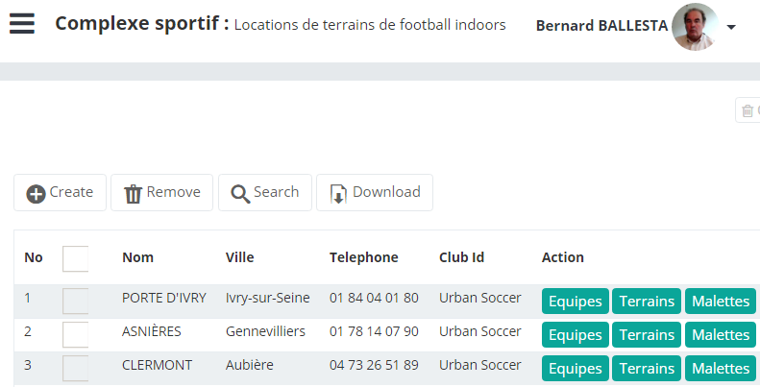

A compléter…